**ALUNO (A):**



## DATA: / / 2019

**LISTA DE RECUPERAÇÃO- MATEMÁTICA**

# SÉRIE: 1º ANO

# 4º BIMESTRE

## PROFESSOR (A): PAULO JALES

**Nota:**

**Nº DE QUESTÕES:**

**15**

**Questão 01 - (UECE/2018)**

Seja f:RR definida por .

Se M e m são respectivamente os valores máximo e mínimo que a função f assume, o valor do produto Mm é

a) 2,0.

b) 3,5.

c) 3,0.

d) 1,5.

**Questão 02 - (UCB DF/2018)**

A largura da faixa de areia de uma praia, em metros, oscila com a maré segundo a função , em que t é medido em horas. O tamanho médio, em metros, da faixa e o período da função, em horas, são, respectivamente, iguais a

a) 10 e 12.

b) 5 e 12.

c) 20 e 24.

d) 20 e 12.

e) 10 e 24.

**Questão 03 - (IBMEC SP Insper/2018)**

Em estudo divulgado recentemente na *The Optical Society of America*, pesquisadores da Tong University revelaram uma forma de transmitir dados de comunicação de forma segura utilizando as águas dos mares como meio de transporte das informações. No artigo, os cientistas apresentam o seguinte gráfico como parte dos resultados.

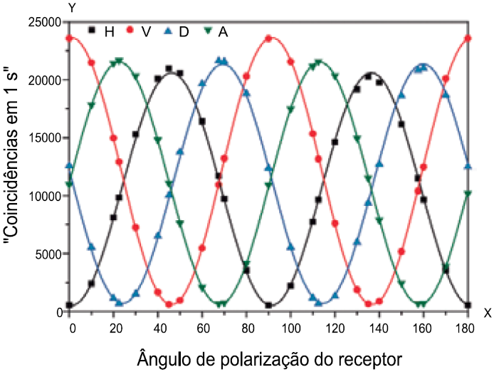

(www.osapublishing.org. Adaptado)

Uma função trigonométrica que modela razoavelmente bem a curva indicada por A no gráfico do artigo, com x em graus e y em “coincidências em 1 s”, é

a) y = 22 000 + cos (x).

b) y = 22 000 + 10 000 cos (2x).

c) y = 22 000 + sen (4x).

d) y = 11 000 + sen (2x).

e) y = 11 000 + 10 000 sen (4x).

**Questão 04 - (UNCISAL/2018)**

Várias doenças de relevância epidemiológica apresentam padrões temporais e periódicos relativos à transmissão de doenças na comunidade. A sazonalidade é o tipo mais comum de força periódica que influencia na dinâmica da população. Dentre as doenças sazonais, a dengue é bastante conhecida e o maior número de casos ocorre no período do ano que apresenta elevada temperatura e chuvas regulares. Um cientista apresentou um modelo matemático para o número de casos de dengue, para uma região específica do país, dado pela função , com , tal que  corresponde, respectivamente, aos meses de janeiro a dezembro. Considerando esse modelo, em qual mês ocorreu o maior número de casos?

a) Novembro.

b) Dezembro.

c) Janeiro.

d) Fevereiro.

e) Março.

**Questão 05 - (UNITAU SP/2018)**

A Unidade Básica de Saúde (UBS) de um determinado bairro atende das 6h às 18h, de segunda à sexta-feira. Após estudos, verificou-se que, diariamente, o fluxo f (t) de pessoas que passam nessa UBS, a cada hora t, contada a partir do instante de sua abertura (t = 0), pode ser modelada pela função: .

Desse modo, é CORRETO afirmar que

a) o número de pessoas que comparecem à UBS diariamente no momento de sua abertura, é de 36 pessoas.

b) o número mínimo de pessoas que passam pela UBS diariamente é de 22 pessoas, e isso ocorre às 12h.

c) o número mínimo de pessoas que passam pela UBS diariamente é de 22 pessoas, e isso ocorre às 14h.

d) o número máximo de pessoas que passam pela UBS diariamente é de 50 pessoas, e isso ocorre às 8h.

e) o número máximo de pessoas que passam pela UBS diariamente é de 50 pessoas, e isso ocorre às 10h.

**Questão 06 - (FUVEST SP/2018)**

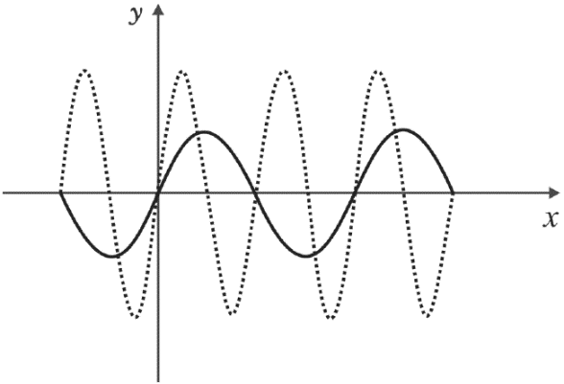

Admitindo que a linha pontilhada represente o gráfico da função  e que a linha contínua represente o gráfico da função , segue que:

a) 0 <  < 1 e 0 <  < 1.

b)  > 1 e 0 <  < 1.

c)  = 1 e  > 1.

d) 0 <  < 1 e  > 1.

e) 0 <  < 1 e  = 1.

**Questão 07 - (UNIOESTE PR/2018)**

Em uma área de proteção ambiental existe uma população de coelhos. Com o aumento natural da quantidade de coelhos, há muita oferta de alimento para os predadores. Os predadores com a oferta de alimento também aumentam seu número e abatem mais coelhos. O número de coelhos volta então a cair. Forma-se assim um ciclo de oscilação do número de coelhos nesta reserva. Considerando-se que a população p(t) de coelhos fica bem modelada por , sendo  a quantidade de dias decorridos, e o argumento da função seno é medido em radianos, pode-se afirmar que

a) a população de coelhos é sempre menor ou igual a 1000 indivíduos.

b) em quatro anos a população de coelhos estará extinta.

c) a população de coelhos dobrará em 3 anos.

d) a quantidade de coelhos só volta a ser de 1000 indivíduos depois de 360 dias.

e) a população de coelhos atinge seu máximo em 1250 indivíduos.

**Questão 08 - (UFSC/2019)**

O dólar americano (US$) é moeda bastante usada em transações financeiras internacionais, mas, em decorrência de vários fatores, o seu preço pode variar bastante. Em um dia de forte variação, o preço, em reais, de venda e de compra de um dólar americano comercializado no Brasil foi descrito, respectivamente, pelas funções  e , nas quais t representa o tempo medido, em horas, sendo que  e .

01. Os valores máximo e mínimo do preço do dólar para venda foram de, respectivamente, R$ 3,80 e R$ 0,40.

02. Apenas para t = 13h, o preço de compra do dólar foi de R$ 3,30.

04. Uma pessoa que comprou US$ 130,00 quando t = 8ℎ e vendeu essa quantia quando t = 14ℎ perdeu R$ 13,00. Contudo, se a venda fosse feita quando t = 16ℎ, obteria um lucro de R$ 39,00.

08. Usando cartão de crédito, uma pessoa comprou um produto em um site americano ao preço de US$ 50,00. Considerando que a cobrança da fatura do cartão de crédito ocorre segundo o preço de compra sempre às 17ℎ, então o produto custou mais do que R$ 175,00.

16. Para cada t pertencente ao intervalo {tR; 12 < t < 16}, a diferença entre o preço de venda e o preço de compra foi maior que US$ 0,30.

**Questão 09 - (UEG GO/2019)**

Os valores de x, sendo , para os quais as funções  e  se interceptam, são

a)  e 

b)  e 

c)  e 

d)  e 

e)  e 

**Questão 10 - (IBMEC SP Insper/2019)**

Uma empresa que fabrica um produto de venda sazonal tem sua produção mensal P(n), em unidades, modelada pela seguinte função:

, com 

Para essa função, n = 1 corresponde a janeiro, n = 2 corresponde a fevereiro, n = 3 corresponde a março, e assim sucessivamente.

A partir do mês em que a produção mensal atinge 50 000 unidades, essa empresa contrata funcionários temporários. Nesse caso, a contratação ocorrerá no mês de

**Dados**: adote:

tg 10º = 0,18 tg 40º = 0,84

tg 20º = 0,36 tg 50º = 1,19

tg 30º = 0,58 tg 60º = 1,73

a) novembro.

b) maio.

c) março.

d) julho.

e) setembro.

**Questão 11 - (UCB DF/2017)**

A Baía de Fundy, no Canadá, tem a reputação de ter as maiores marés no mundo. Suponha que, em um ponto particular da Baía de Fundy, a profundidade da água *y*, em metros, seja dada em função do tempo *t*, em horas, desde a meia-noite de 1º de janeiro de 2017, por



HUGLHES-HALLET, *et al*. *Cálculo e Aplicações.* São Paulo: Edgard Blücher, 1999, com adaptações.

Com base nas informações em relação ao ponto referenciado, assinale a alternativa correta.

a) O maior valor para a profundidade da água é de 35 m.

b) A diferença entre os níveis da maré alta e da maré baixa é de 15 m.

c) Em algum momento, a profundidade da água será igual a 9 m.

d) O número 20 que aparece na fórmula pode ser interpretado como o valor da maior profundidade.

e) O menor valor para a profundidade da água é de 7,5 m.

**Questão 12 - (PUC RS/2017)**

A pressão arterial é a pressão que o sangue exerce sobre as paredes das artérias. Ela atinge o valor máximo (pressão sistólica) quando os ventrículos se contraem, e o valor mínimo (pressão diastólica) quando eles estão em repouso. Suponhamos que a variação da pressão arterial (em mmHg) de um cidadão porto-alegrense em função do tempo (em segundos) é dada por . Diante disso, os valores da pressão diastólica e sistólica, em mmHg, são iguais, respectivamente, a

a) 60 e 100

b) 60 e 120

c) 80 e 120

d) 80 e 130

e) 90 e 120

**Questão 13 - (IFSC/2017)**

Em determinado dia de 2016, a temperatura de um município de Santa Catarina variou conforme a função , onde T é a temperatura medida em ºC, no instante t em horas, do determinado dia.

Com base nessas informações, assinale no cartão-resposta a soma da(s) proposição(ões) CORRETA(S).

01. A temperatura à 1h foi de 15 ºC.

02. A maior temperatura do dia ocorreu às 14h.

04. A amplitude térmica (diferença entre a maior e a menor temperatura) no município, nesse dia foi de 10 ºC.

08. A temperatura de 20 ºC ocorreu três vezes nesse dia.

16. A menor temperatura foi de 10 ºC.

32. Às 2h40 a temperatura foi de 17,5 ºC.

**Questão 14 - (FUVEST SP/2017)**

Uma quantidade fixa de um gás ideal é mantida a temperatura constante, e seu volume varia com o tempo de acordo com a seguinte fórmula:

, ,

em que t é medido em horas e V(t) é medido em m3. A pressão máxima do gás no intervalo de tempo [0, 2] ocorre no instante

a) t = 0,4

b) t = 0,5

c) t = 1

d) t = 1,5

e) t = 2

**Questão 15 - (UEM PR/2017)**

Assinale o que for correto.

01. cos140º + cos100º + cos 20º = 0.

02. f(x) = 2sen (2x) é uma função de período .

04. .

08. sen250º < cos330º < tg30º.

16. A equação 3cos2 x – 4senx + 1 = 0 não tem solução real.

**Questão 16 - (IFBA/2017)**

Há milhares de anos, os homens sabem que a Lua tem alguma relação com as marés. Antes do ano 100 a.C., o naturalista romano Plínio escreveu sobre a influência da Lua nas marés. Mas as leis físicas desse fenômeno não foram estudadas até que o cientista inglês Isaac Newton descobriu a lei da gravitação no século XVII.

As marés são movimentos de fluxo e refluxo das águas dos mares provocados pela atração que a Lua e secundariamente o Sol exercem sobre os oceanos. Qualquer massa de água, grande ou pequena, está sujeita às forças causadoras de maré provindas do Sol e da Lua. Porém é somente no ponto em que se encontram os oceanos e os continentes que as marés têm grandeza suficiente para serem percebidas. As águas dos rios e lagos apresentam subida e descida tão insignificante que a diferença é inteiramente disfarçada por mudanças de nível devidas ao vento e ao estado do tempo.

Extraído de: http://planetario.ufsc.br/mares/ em 26/08/2016.

Sendo a maré representada por uma função periódica, e supondo que a função que descreve melhor o movimento da maré em Salvador - BA é dada pela expressão:

,

t é o tempo em horas 0  t  24.

Sendo assim, as alturas máxima e mínima da maré descrita pela função A(t) são, respectivamente:

a) 3,0 m e 0,6 m

b) 3,0 m e 0,8 m

c) 2,5 m e 0,6 m

d) 2,5 m e 0,8 m

e) 2,8 m e 0,6 m

**Questão 17 - (UFSC/2017)**

Em relação às proposições abaixo, é correto afirmar que:

01. O menor ângulo formado pelos ponteiros do relógio às 3h 25min é 47,5º.

02. Dado qualquer número real , a função real de variável real definida por  satisfaz à identidade .

04. Se , sendo k um número inteiro, então

sec2 x + cos sec2 x = sec2 x  cos sec2 x.

08. A equação  apresenta duas soluções no intervalo .

**Questão 18 - (Mackenzie SP/2017)**

Os valores de x (xR), para os quais a função  não é definida, são

a) , kZ

b) , kZ

c) , kZ

d) , kZ

e) , kZ

**Questão 19 - (Escola Bahiana de Medicina e Saúde Pública/2017)**

Uma empresa produz e comercializa insumos e equipamentos para laboratórios de pesquisa e de análises clínicas. Analisando os custos de produção, C, e as receitas auferidas na comercialização dessa produção, R, constatou-se, em um determinado ano, flutuações mensais aproximadas pelas funções

 e , ,

em que t = 0 indica o mês de janeiro e C(t) e R(t) são dados em milhares de unidades monetárias .

Com base nesses dados, pode-se afirmar que, no mês de outubro,

a) houve prejuízo de 375 u.m.

b) houve prejuízo de 250 u.m.

c) houve lucro de 250 u.m.

d) houve lucro de 375 u. m.

e) não houve lucro nem prejuízo.

**Questão 20 - (UNITAU SP/2018)**

Para analisar a influência de determinado medicamento, a pressão P do sangue expressa em mmHg, em função do tempo t, expresso em segundos, 0t600 contados a partir do instante inicial da aplicação do remédio, em um paciente monitorado, pode ser modelada pela função .

Utilizando, se necessário, as aproximações  e , é CORRETO afirmar:

a) Ao aplicar o remédio, a pressão do paciente era de 140 mmHg.

b) Ao aplicar o remédio, a pressão do paciente era de 80 mmHg.

c) Ao término do período de avaliação, a pressão era superior à verificada aos 5 minutos de aplicação do remédio.

d) Aos 5 minutos de aplicação, a pressão atingiu seu valor máximo, que é de 140 mmHg.

e) Aos 5 minutos de aplicação, a pressão atingiu seu valor mínimo, que é de 80 mmHg.

**Questão 21 - (UEFS BA/2018)**

Assinale a alternativa em que o gráfico da função

f(x) = cos (2x) + 2sen2 (x), com xIR, está melhor representado.

a) 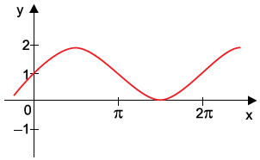

b) 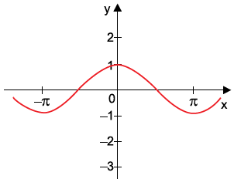

c) 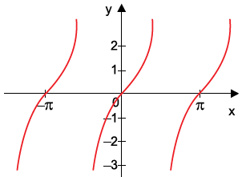

d) 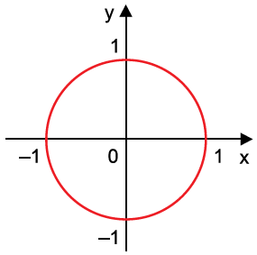

e) 